* 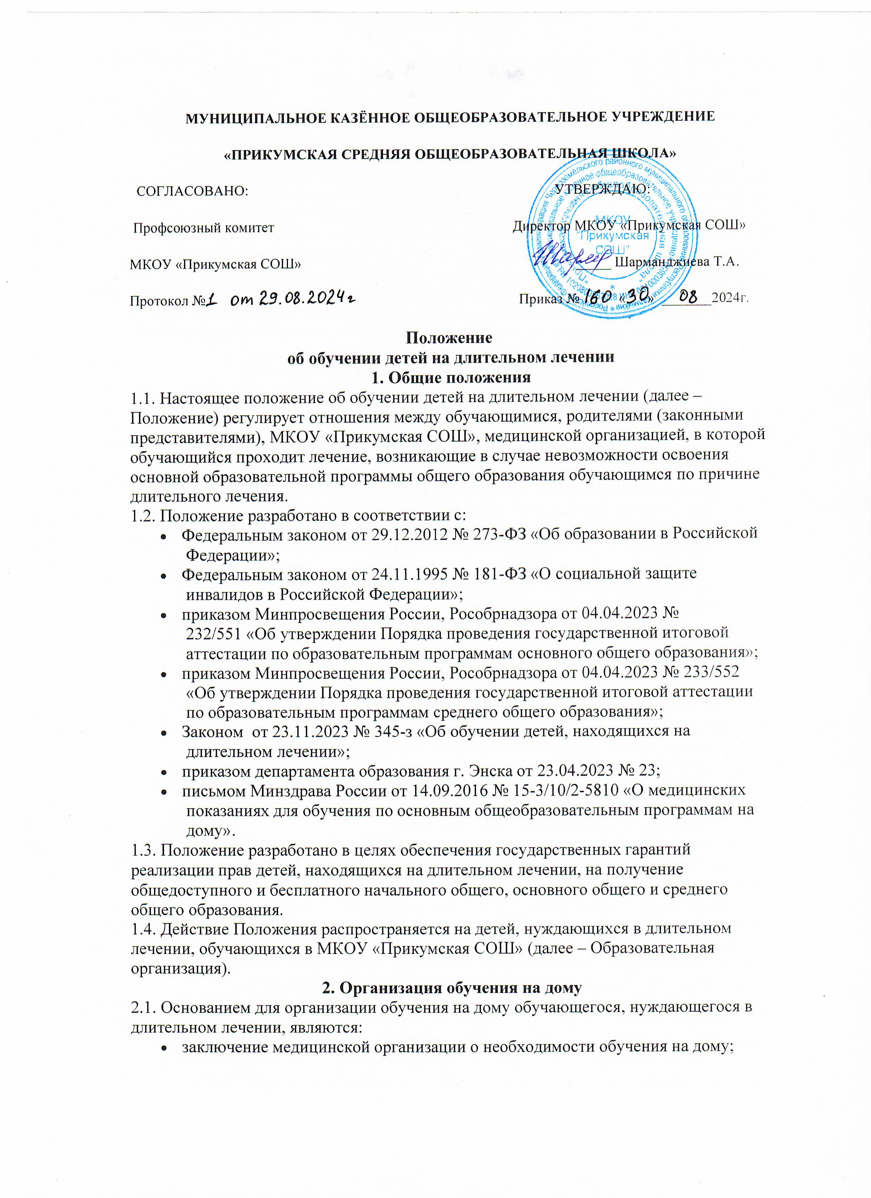письменное заявление родителей (законных представителей) обучающегося на имя руководителя Образовательной организации с просьбой об организации обучения на дому на период, указанный в медицинском заключении.

2.2. Отношения между Образовательной организацией и родителями (законными представителями) обучающегося на дому и условия организации образовательного процесса оформляются договором по образцу из приказа 23.04.2023 № 23.

2.3. Для организации обучения на дому с родителями (законными представителями) обучающегося заключается соглашение, в котором устанавливается обязанность родителя (законного представителя) сообщать Образовательной организации:

* сведения об основных характеристиках заболевания обучающегося и побочных явлениях при лечении, которые необходимо учитывать педагогам;
* сведения об особенностях эмоционального и других состояний обучающегося, которые необходимо учитывать в процессе обучения;
* состав и характер сведений о состоянии здоровья обучающегося, местонахождении на лечении, как и кому их можно рассказывать, чтобы оказать социальную поддержку обучающемуся в период длительного лечения.

Кроме того, в соглашении указываются:

* форма обучения, разработка индивидуального учебного плана, АОП или АООП, общий режим обучения;
* особые образовательные потребности, вызванные лечением и текущим состоянием здоровья, влияющие на организацию обучения;
* способы, формы, каналы информирования родителями (законными представителями) Образовательной организации о перемещении обучающегося в медицинские стационары и об иных образовательных организациях (госпитальных школах), осуществляющих его обучение непосредственно в медицинской организации;
* необходимость информирования родителей (законных представителей) о текущих результатах обучения и корректировках индивидуального учебного плана;
* другие сведения, необходимые для эффективной организации образовательного процесса.

2.4. Для организации обучения на дому Образовательная организация:

* предоставляет обучающемуся на время обучения бесплатно учебники и учебные пособия, а также учебно-методическую, справочную литературу;
* обеспечивает специалистами из числа педагогических работников, оказывает методическую и консультативную помощь, необходимую для освоения основных общеобразовательных программ;
* оказывает психолого-педагогическую поддержку обучающимся.

2.5. Для организации обучения на дому Образовательная организация разрабатывает АОП или АООП, если есть соответствующие рекомендации ПМПК, или индивидуальный учебный план с учетом индивидуальных особенностей ребенка, медицинских рекомендаций, который согласовывается с родителями (законными представителями) обучающегося на дому.

2.6. Обучение на дому проводится в соответствии с расписанием, согласованным с родителями (законными представителями) обучающихся, утвержденным распорядительным актом Образовательной организации.

2.7. Занятия с обучающимся, находящимся на длительном лечении, проводятся на дому или дистанционно по расписанию учебных занятий.

2.8. В Образовательной организации ведется журнал учета проведенных занятий на дому для каждого обучающегося, в котором указываются дата занятия, тема и содержание пройденного материала, количество проведенных часов. Каждая запись заверяется подписью учителя, проводившего занятие, и родителя (законного представителя) обучающегося.

2.9. Освоение основной образовательной программы, в том числе отдельной части или всего объема учебного предмета, курса, дисциплины (модуля) образовательной программы, сопровождается промежуточной аттестацией обучающегося, проводимой в формах, определенных учебным планом, и в порядке, установленном Образовательной организацией.

2.10. По итогам проведения занятий на дому учитель заполняет журнал успеваемости, куда вносит в том числе общие сведения об обучающихся на дому, четвертные и годовые отметки.

2.11. Формы промежуточной и итоговой аттестации, в том числе текущего контроля успеваемости, устанавливаются с учетом психофизиологического состояния обучающегося. Форма контроля должна отражать, насколько достигнута цель обучения на каждом занятии. Не допускается завышение оценок обучающимся во избежание формирования ложных представлений о результатах обучения.

2.12. Если обучающийся временно обучался в другой образовательной организации или образовательном подразделении медицинской организации, то для зачета образовательных результатов должен предоставить справку об обучении, выданную организацией, проводившей обучение. Зачет результатов проводится по учебным предметам, которые указаны в справке об обучении.

2.13. Государственная итоговая аттестация обучающихся, находящихся на длительном лечении, проводится в порядке, установленном приказом Минпросвещения России, Рособрнадзора от 04.04.2023 № 232/551 и приказом Минпросвещения России, Рособрнадзора от 04.04.2023 № 233/552, в соответствии с приказом департамента образования от 23.09.2023 № 25.

**3. Организация обучения на территории медицинской организации**

3.1. Основанием для организации обучения на территории медицинской организации обучающегося, нуждающегося в длительном лечении, являются:

* письменное заявление родителей (законных представителей) обучающегося на имя руководителя Образовательной организации с просьбой об организации обучения на территории медицинской организации на период лечения;
* договор о сетевой форме реализации образовательной программы, заключенный с медицинской организацией, в которой обучающийся проходит лечение.

3.2. Отношения между Образовательной организацией и родителями (законными представителями) обучающегося регулируются законодательством, локальными нормативными актами Образовательной организации и договором, составленным по образцу из приказа от 23.04.2023 № 23.

3.3. Для организации обучения на территории медицинской организации с родителями (законными представителями) обучающегося заключается соглашение, в котором устанавливается обязанность родителя (законного представителя) сообщать Образовательной организации:

* сведения об основных характеристиках заболевания обучающегося и побочных явлениях при лечении, которые необходимо учитывать педагогам;
* сведения об особенностях эмоционального и других состояний обучающегося, которые необходимо учитывать в процессе обучения;
* состав и характер сведений о состоянии здоровья обучающегося, местонахождении на лечении, как и кому их можно рассказывать, чтобы оказать социальную поддержку обучающемуся в период длительного лечения.

Кроме того, в соглашении указываются:

* форма обучения, разработка индивидуального учебного плана, АОП или АООП, общий режим обучения;
* особые образовательные потребности, вызванные лечением и текущим состоянием здоровья, влияющие на организацию обучения;
* способы, формы, каналы информирования родителями (законными представителями) Образовательной организации о перемещении обучающегося в медицинские стационары и об иных образовательных организациях (госпитальных школах), осуществляющих его обучение непосредственно в медицинской организации;
* необходимость информирования родителей (законных представителей) о текущих результатах обучения и корректировках индивидуального учебного плана;
* другие сведения, необходимые для эффективной организации образовательного процесса.

3.4. На основании договора о сетевой форме реализации образовательной программы, заключенного с медицинской организацией, в которой обучающийся проходит лечение, Образовательная организация разрабатывает индивидуальный учебный план и согласовывает его с родителями (законными представителями) обучающегося и лечащим врачом обучающегося.

Если есть соответствующие рекомендации ПМПК, то Образовательная организация разрабатывает АОП или АООП с учетом медицинских рекомендаций.

3.5. Обучение на территории медицинской организации проводится в соответствии с расписанием, согласованным с главным врачом медицинской организации и родителями (законными представителями) обучающегося, утвержденным распорядительным актом Образовательной организации.

3.6. Занятия с обучающимся, находящимся на длительном лечении, проводятся на территории медицинской организации или дистанционно по расписанию учебных занятий.

3.7. В Образовательной организации ведется журнал учета проведенных занятий на территории медицинской организации для каждого обучающегося, в котором указываются дата занятия, тема и содержание пройденного материала, количество проведенных часов. Каждая запись заверяется подписью учителя, проводившего занятие, и родителя (законного представителя) обучающегося.

3.8. Освоение основной образовательной программы, в том числе отдельной части или всего объема учебного предмета, курса, дисциплины (модуля) образовательной программы, сопровождается промежуточной аттестацией обучающегося, проводимой в формах, определенных учебным планом, и в порядке, установленном Образовательной организацией.

3.9. По итогам проведения занятий на территории медицинской организации учитель заполняет журнал успеваемости, куда вносит в том числе общие сведения об обучающихся на дому, четвертные и годовые отметки.

3.10. Формы промежуточной и итоговой аттестации, в том числе текущего контроля успеваемости, устанавливаются с учетом психофизиологического состояния обучающегося. Форма контроля должна отражать, насколько достигнута цель обучения на каждом занятии. Не допускается завышение оценок обучающимся во избежание формирования ложных представлений о результатах обучения.

3.11. Образовательная организация на время обучения:

* предоставляет бесплатно учебники и учебные пособия, учебно-методическую, справочную литературу;
* обеспечивает специалистами из числа педагогических работников;
* оказывает методическую и консультативную помощь, необходимую для освоения образовательной программы;
* оказывает психолого-педагогическую поддержку обучающемуся и его родителям (законным представителям).

3.12. Государственная итоговая аттестация обучающихся, находящихся на длительном лечении, проводится в порядке, установленном приказом Минпросвещения России, Рособрнадзора от 04.04.2023 № 232/551 и приказом Минпросвещения России, Рособрнадзора от 04.04.2023 № 233/552, в соответствии с приказом МКОУ «Прикумская СОШ» от 23.04.2023 № 25.

**4. Особенности взаимодействия с обучающимся, находящимся на длительном лечении**

4.1. Вся информация о состоянии здоровья обучающегося, находящегося на длительном лечении, полученная работниками Образовательной организации от родителей (законных представителей) обучающегося, других лиц, защищена законодательством Российской Федерации и не может передаваться, кроме случаев, предусмотренных законодательством Российской Федерации, или по письменному согласию пациента, находящегося на длительном лечении (ребенка старше 15 лет), или его родителей (законных представителей).

4.2. Информация о заболевании и состоянии здоровья обучающегося, которой делится родитель или сам ребенок с работниками Образовательной организации, не может быть использована в каких-либо иных случаях, кроме как для правильного понимания особенностей обучения и поддержки обучающегося в период его длительного лечения.

4.3. Во время проведения занятий с обучающимся, находящимся на длительном лечении, работники Образовательной организации обязаны соблюдать санитарно-гигиенический режим, установленный лечащим врачом и медицинской организацией, в которой проходит лечение обучающийся.

4.4. Директор Образовательной организации назначает приказом ответственного за мониторинг отсутствия обучающихся в Образовательной организации по уважительным причинам и взаимодействие с родителями (законными представителями) таких обучающихся в целях своевременного выявления детей, находящихся на длительном лечении, и организации непрерывного образовательного процесса.